Муниципальное автономное дошкольное образовательное учреждение «Детский сад № 58»

Группа 16
Педагоги:
Глушкова И.П.,
Козырева О.Н.

Первоцветы
Веселый апрель улыбнулся,
Запел, загалдел, заиграл,
От шума подснежник проснулся
И на проталинке встал.
В детском саду прошла экологическая акция «Первоцветы».
Цель акции: вовлечение воспитанников и родителей в общественно значимую природоохранную деятельность, способствующую формированию активной гражданской позиции подрастающего поколения.
В рамках акции в группе «Почемучки» были проведены различные мероприятия: беседа «Первоцветы – вестники весны, «Красная книга», чтение художественных произведений Н. Железкова « На лесной проталинке», И. Ревю «Лесной ландыш», «Рассказ про медуницу», С. Маршак «Двенадцать месяцев», оформили выставку детских творческих работ по данной теме

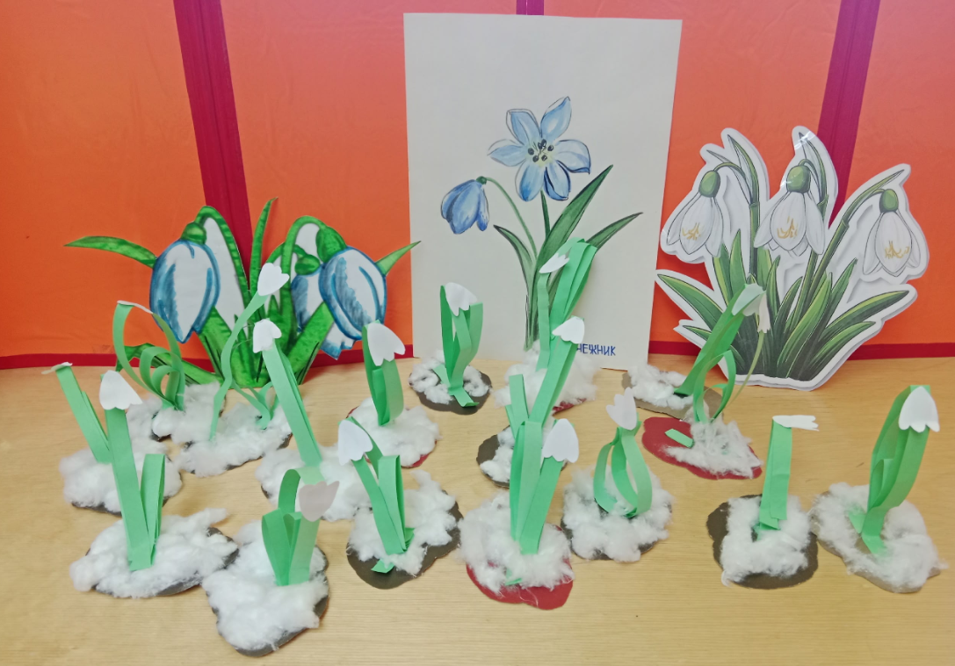

Были оформлены листовки «Берегите первоцветы
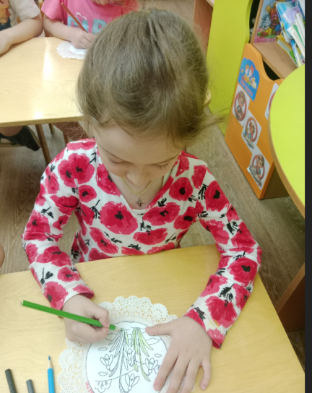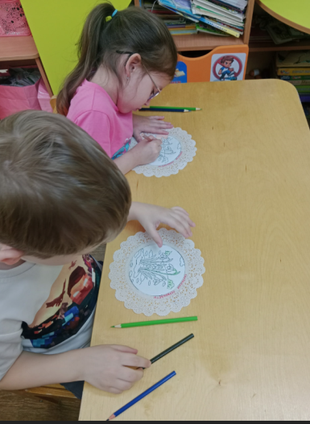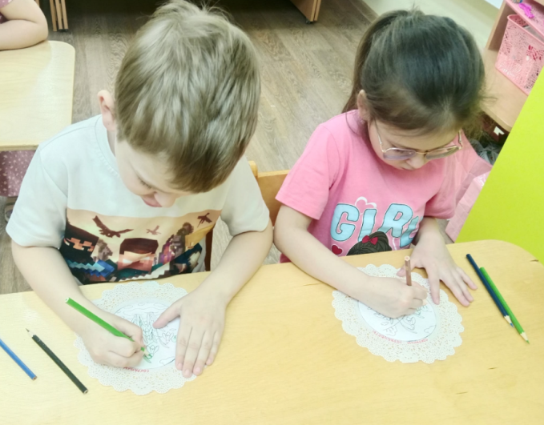

Участники акции призвали взрослых и детей беречь первые цветы, не собирать букеты. В завершении акции были розданы листовки «Берегите первоцветы».
